Hajek TP3 Angular info2

Valentin

1)

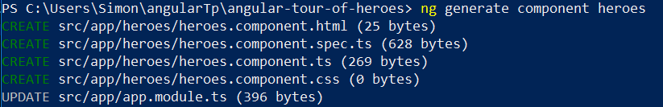

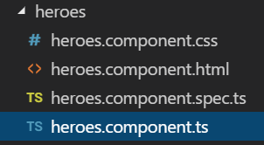

import { HeroesComponent } from './heroes/heroes.component';

@NgModule({

declarations: [

AppComponent,

HeroesComponent

],

imports: [

BrowserModule

],

providers: [],

bootstrap: [AppComponent]

})

Les lignes concernant la création du composant heroes ont été ajouté

Trois propriétés on été générés :

selector : - l'élément CSS servant de selecteur (balise) au composant

templateUrl - l'emplacement du fichier template du composant.

styleUrls - l'emplacement des styles CSS privés du composant.